附件

2025年第六期“一起益企”中小企业
政策宣贯大会方案

一、会议时间
2025年9月18日（周四）上午9:30-11:00。
二、日程安排
时间 | 会议内容 | 主讲单位
9:30-9:35 | 开场词 | 山东省普惠中小企业公共服务中心
9:35-10:05 | 青年国际实习交流计划有关政策解读 | 山东省人力资源社会保障厅
10:05-10:35 | 人工智能大模型技术在企业中的创新应用与趋势展望 | 齐鲁工业大学（山东省科学院）新一代技术标准化研究院
10:35-11:00 | 基于零碳园区建设的探索与实践 | 山东浪潮智慧能源科技有限公司
三、参会方式
本次会议可登录山东省中小企业公共服务平台观看直播或关注“山东省中小企业”公众号扫码观看，请选择任一平台进行观看。
（一）会议工作群
请各市参会人员加入会议工作群，及时关注会议动态，获取会议资料。

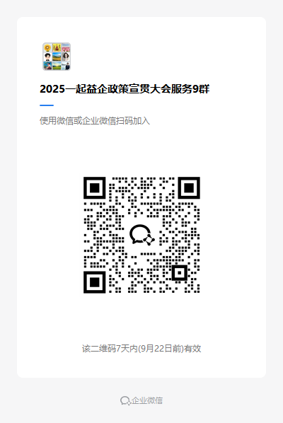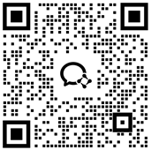
（交流一群） （交流二群）
（二）直播路径
1.登录山东省中小企业公共服务平台网站，会议当天进入观看。网址：http://www.smesd.com.cn
2.关注“山东省中小企业”公众号，会议当天扫码观看。

（扫码观看）

